Консультация для родителей «Роль сказки в развитии речи детей»

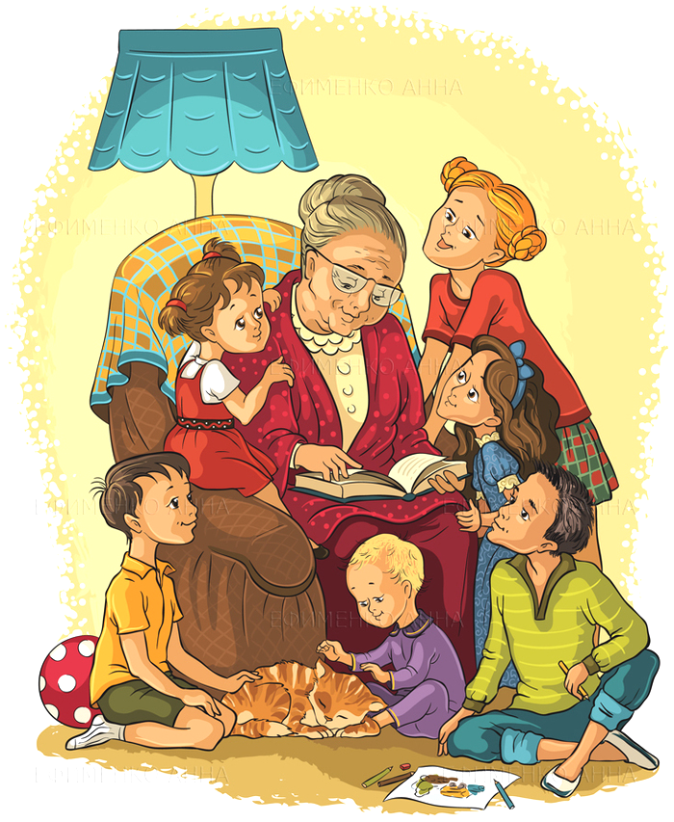

«Сказка – это духовное богатство народной культуры, познавая которое, ребенок познает сердцем родной народ. Без сказки – живой, яркой, овладевшей сознанием и чувствами ребенка, невозможно представить детское мышление, детскую речь, как определенную ступень человеческого мышления и речи».
В.А. Сухомлинский

Разве можно себе представить детство любого малыша без сказок?
Сказка для ребенка – это не просто вымысел, фантазия, это особая реальность мира чувств. Сказка раздвигает для ребенка рамки обычной жизни. Слушая сказки, дети глубоко сочувствуют персонажам, у них появляется внутренний импульс к содействию, к помощи, к защите. В дошкольном возрасте восприятие сказки становится специфической деятельностью ребенка, обладающей невероятно притягательной силой, позволяющей ему свободно мечтать и фантазировать.
Эти простые и короткие истории никогда не выйдут из моды, и причина здесь не только в том, что ребенок охотно верит в чудо и стремится искать в сюжетах развлекательный момент, но и в удивительной воспитательной роли сказки. Как бы ни менялся окружающий нас мир, магия волшебства, простой и емкий язык этих литературных произведений, заложенная в них мудрость – остаются важными составляющими развития и становления личности дошкольников.
Сказка вносит разнообразие в жизнь ребёнка, дарит ему радость.
Особенность сказки состоит в том, что развитие личности дошкольника происходит в гармонии согласованности с успешным овладением грамотной и связной речью. Сказка - интегративная деятельность, в которой действия воображаемой ситуации связаны с реальным общением, направленным на активность, самостоятельность, творчество, регулирование ребёнком собственных эмоциональных состояний.
Сказка является отличным средством для развития способностей к передаче эмоциональных состояний, артистизму, интонированию, восприятию различных оттенков речи.

Сам процесс игры в сказку тесно связан со всеми разделами программы, в которую входит и развитие речи детей дошкольного возраста.
Игра в сказку способствует активизации разных сторон речи детей:
- Словаря;
- Грамматического строя;
- Диалогической и монологической речи;
- Совершенствованию звуковой стороны речи.

Можно выявить следующие задачи развития детей через сказки:
- Образовательная: совершенствовать диалогическую форму речи; поощрять попытки высказывать свою точку зрения в ответе на поставленный вопрос, в доброжелательной форме высказывать согласие или несогласие с другим вариантом ответа; развивать умение поддерживать непринуждённую беседу.
- Воспитательная: воспитывать дружеские взаимоотношения между детьми; привычку играть, заниматься сообща; стремление радовать близких поступками; формировать доброжелательное и уважительное отношение к сверстникам.
- Развивающая: развивать умение связно, последовательно и выразительно пересказывать небольшие сказки; придумывать концовки к незнакомым сказкам; развивать умение изображать мимикой и жестами состояние героев сказки.
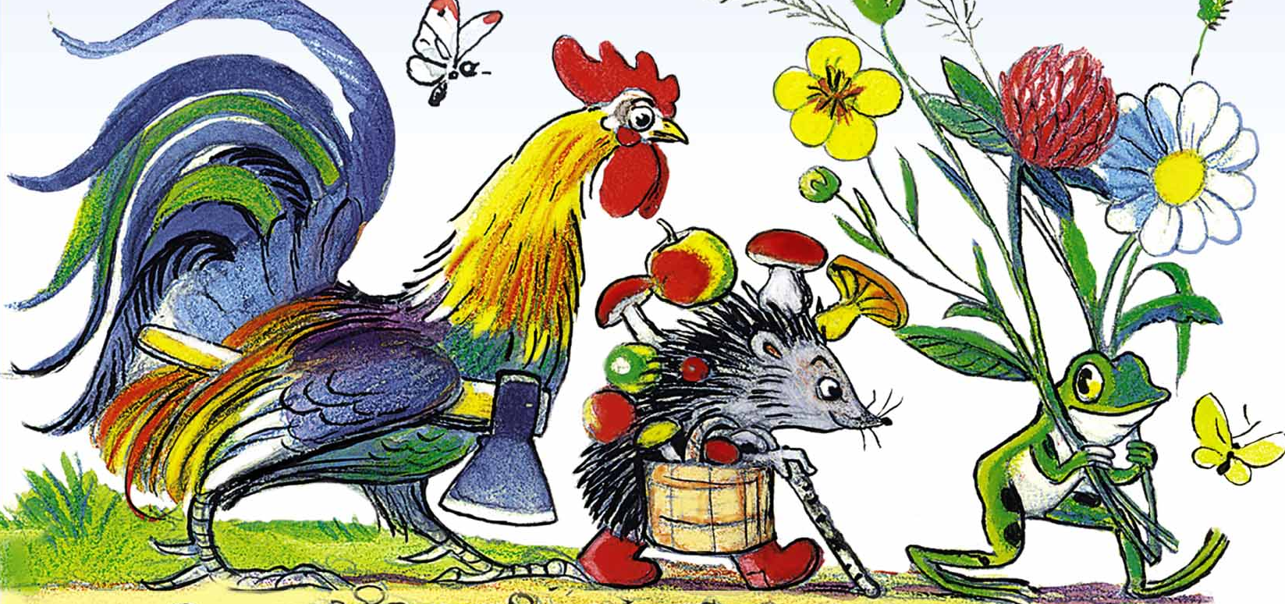
В сказках часто встречаются пословицы и поговорки, которые должны помочь детям уяснить идею сказки. Разбирая их вместе с малышом и обсуждая смысл каждой из них, вы, родители, помогаете ребенку запоминать их, учите применять к месту, более четко уяснять внутреннее содержание сказки.
Например, такая поговорка, как «Не все коту Масленица», дает повод к разговору о древнем славянском празднике Масленицы как празднике проводов зимы, встречи весны, с выпеканием блинов, сжиганием чучела Зимы, народными гуляниями, обрядами и пиршествами. Не отсюда ли и радость кота — быть сытым в праздник? Но ведь праздники бывают не каждый день, а значит, не всегда и коту Масленица. Так, в процессе разбора содержания и выяснения происхождения той или иной поговорки, у малыша расширяется кругозор, его представление о народных традициях и обрядах.
«Народные сказки способствуют усвоению всех форм языка, которые дают возможность выработки у детей собственных речевых навыков при рассказывании», - писал К.Д. Ушинский. Если говорить традиционно, то сказки расширяют словарный запас ребенка, помогают правильно строить диалоги, влияют на развитие связной, логической речи, способствуют формированию эмоциональной, образной, красивой речи.
Богат язык сказок. Читая сказки детям, мы обогащаем и их язык. Также обогащается речь ребенка при помощи эпитетов, часто встречающихся в сказках. Например: конь добрый, молодецкий; девица красная; солнышко ясное, красное. Ребенок учится мыслить образами.
Русские народные сказки уникальны тем, что они развивают память ребенка, мышление и речь.
Необходимо отметить, что пересказывание - этот вид деятельности является основополагающим для овладения детьми навыками самостоятельного рассказывания.
Когда дети учатся пересказывать и составлять рассказы, что очень важно для развития речи и логического мышления, они уже четко знают (на примере сказок), что любой рассказ должен иметь начало, основную часть и концовку, т.е. итог всему сказанному.

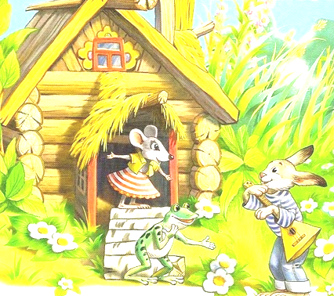
Сказка в любом возрасте оказывает благотворное влияние на развитие малыша в целом и речи в частности. В младшем дошкольном возрасте сказка учит дружить (Под грибом, Рукавичка), быть внимательными в окружающем мире (Волк и козлята, Колобок).
Влияние сказки на развитие речи ребенка и его внутренний мир трудно сравнить по значимости с чем-то еще. Добрые и поучительные, они обязательно оставят след, наполнят душу чувствами и эмоциями, а речь – красивыми словами и оборотами.

Находите время на то, чтобы почитать ребенку, а впоследствии вместе с ним, сказку. Не отталкивайте малыша, протягивающего вам книгу сказок.

